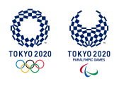 | SPORCU BİLGİ FORMU |  | 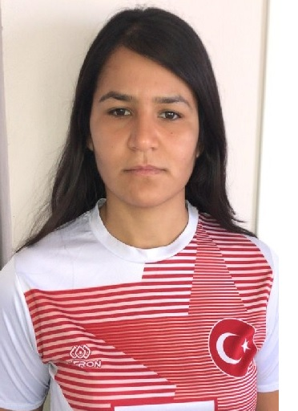
Adı Soyadı | NEŞE MERCAN
Doğum Tarihi | 10.09.1994
Doğum Yeri | İSKENDERUN/HATAY
İletişim Bilgileri  (Adres/Telefon) | ŞİRİN YURT 33. SK.DK ÖZDUMLU BAKIRLAR APT. KAT 5NO :11 DENİZCİLER İSKENDERUN /HATAY TLF:0553 954 93 53
Öğrenim Durumu | LİSANS MEZUNU
Spor Yaptığı İl | ANKARA
Spor Yaptığı Kulüp | ANKARA YENİMAHALLE SPOR KULÜBÜ
Kulüp Antrenörü | OSMAN KARALİ
Milli Takım Antrenörü | YILDIRIM GÜÇLÜ
Baba Adı | İSMAİL
Anne Adı | ŞENEL
Anne ve Baba İletişim Bilgileri (Adres/Telefon) | ŞİRİN YURT 33. SK.DK ÖZDUMLU BAKIRLAR APT. KAT 5NO :11 DENİZCİLER İSKENDERUN /HATAY BABA TLF :0545 347 23 45 ANNE TLF :0544 253 65 25
Tokyo 2020’ den önce Olimpiyat Kotası / Elde Ettiği Derece | 2018 DÜNYA ŞAMPİYONASI 2.
Tüm Uluslararası Başarıları  (İlk Üç Derece) | YIL | MÜSABAKA ADI |  | DERECE
 | 2013 | AVRUPA ŞAMPİYONASI |  | 2.
 | 2015 | AVRUPA ŞAMPİYONASI |  | 1.
 | 2016 | PARALİMPİK OYUNLARI |  | 1.
 | 2017 | AVRUPA ŞAMPİYONASI |  | 2.
 | 2018 | DÜNYA ŞAMPİYONASI |  | 2.
 | 2019 | AVRUPA ŞAMPİYONASI |  | 1.

